1. **DER**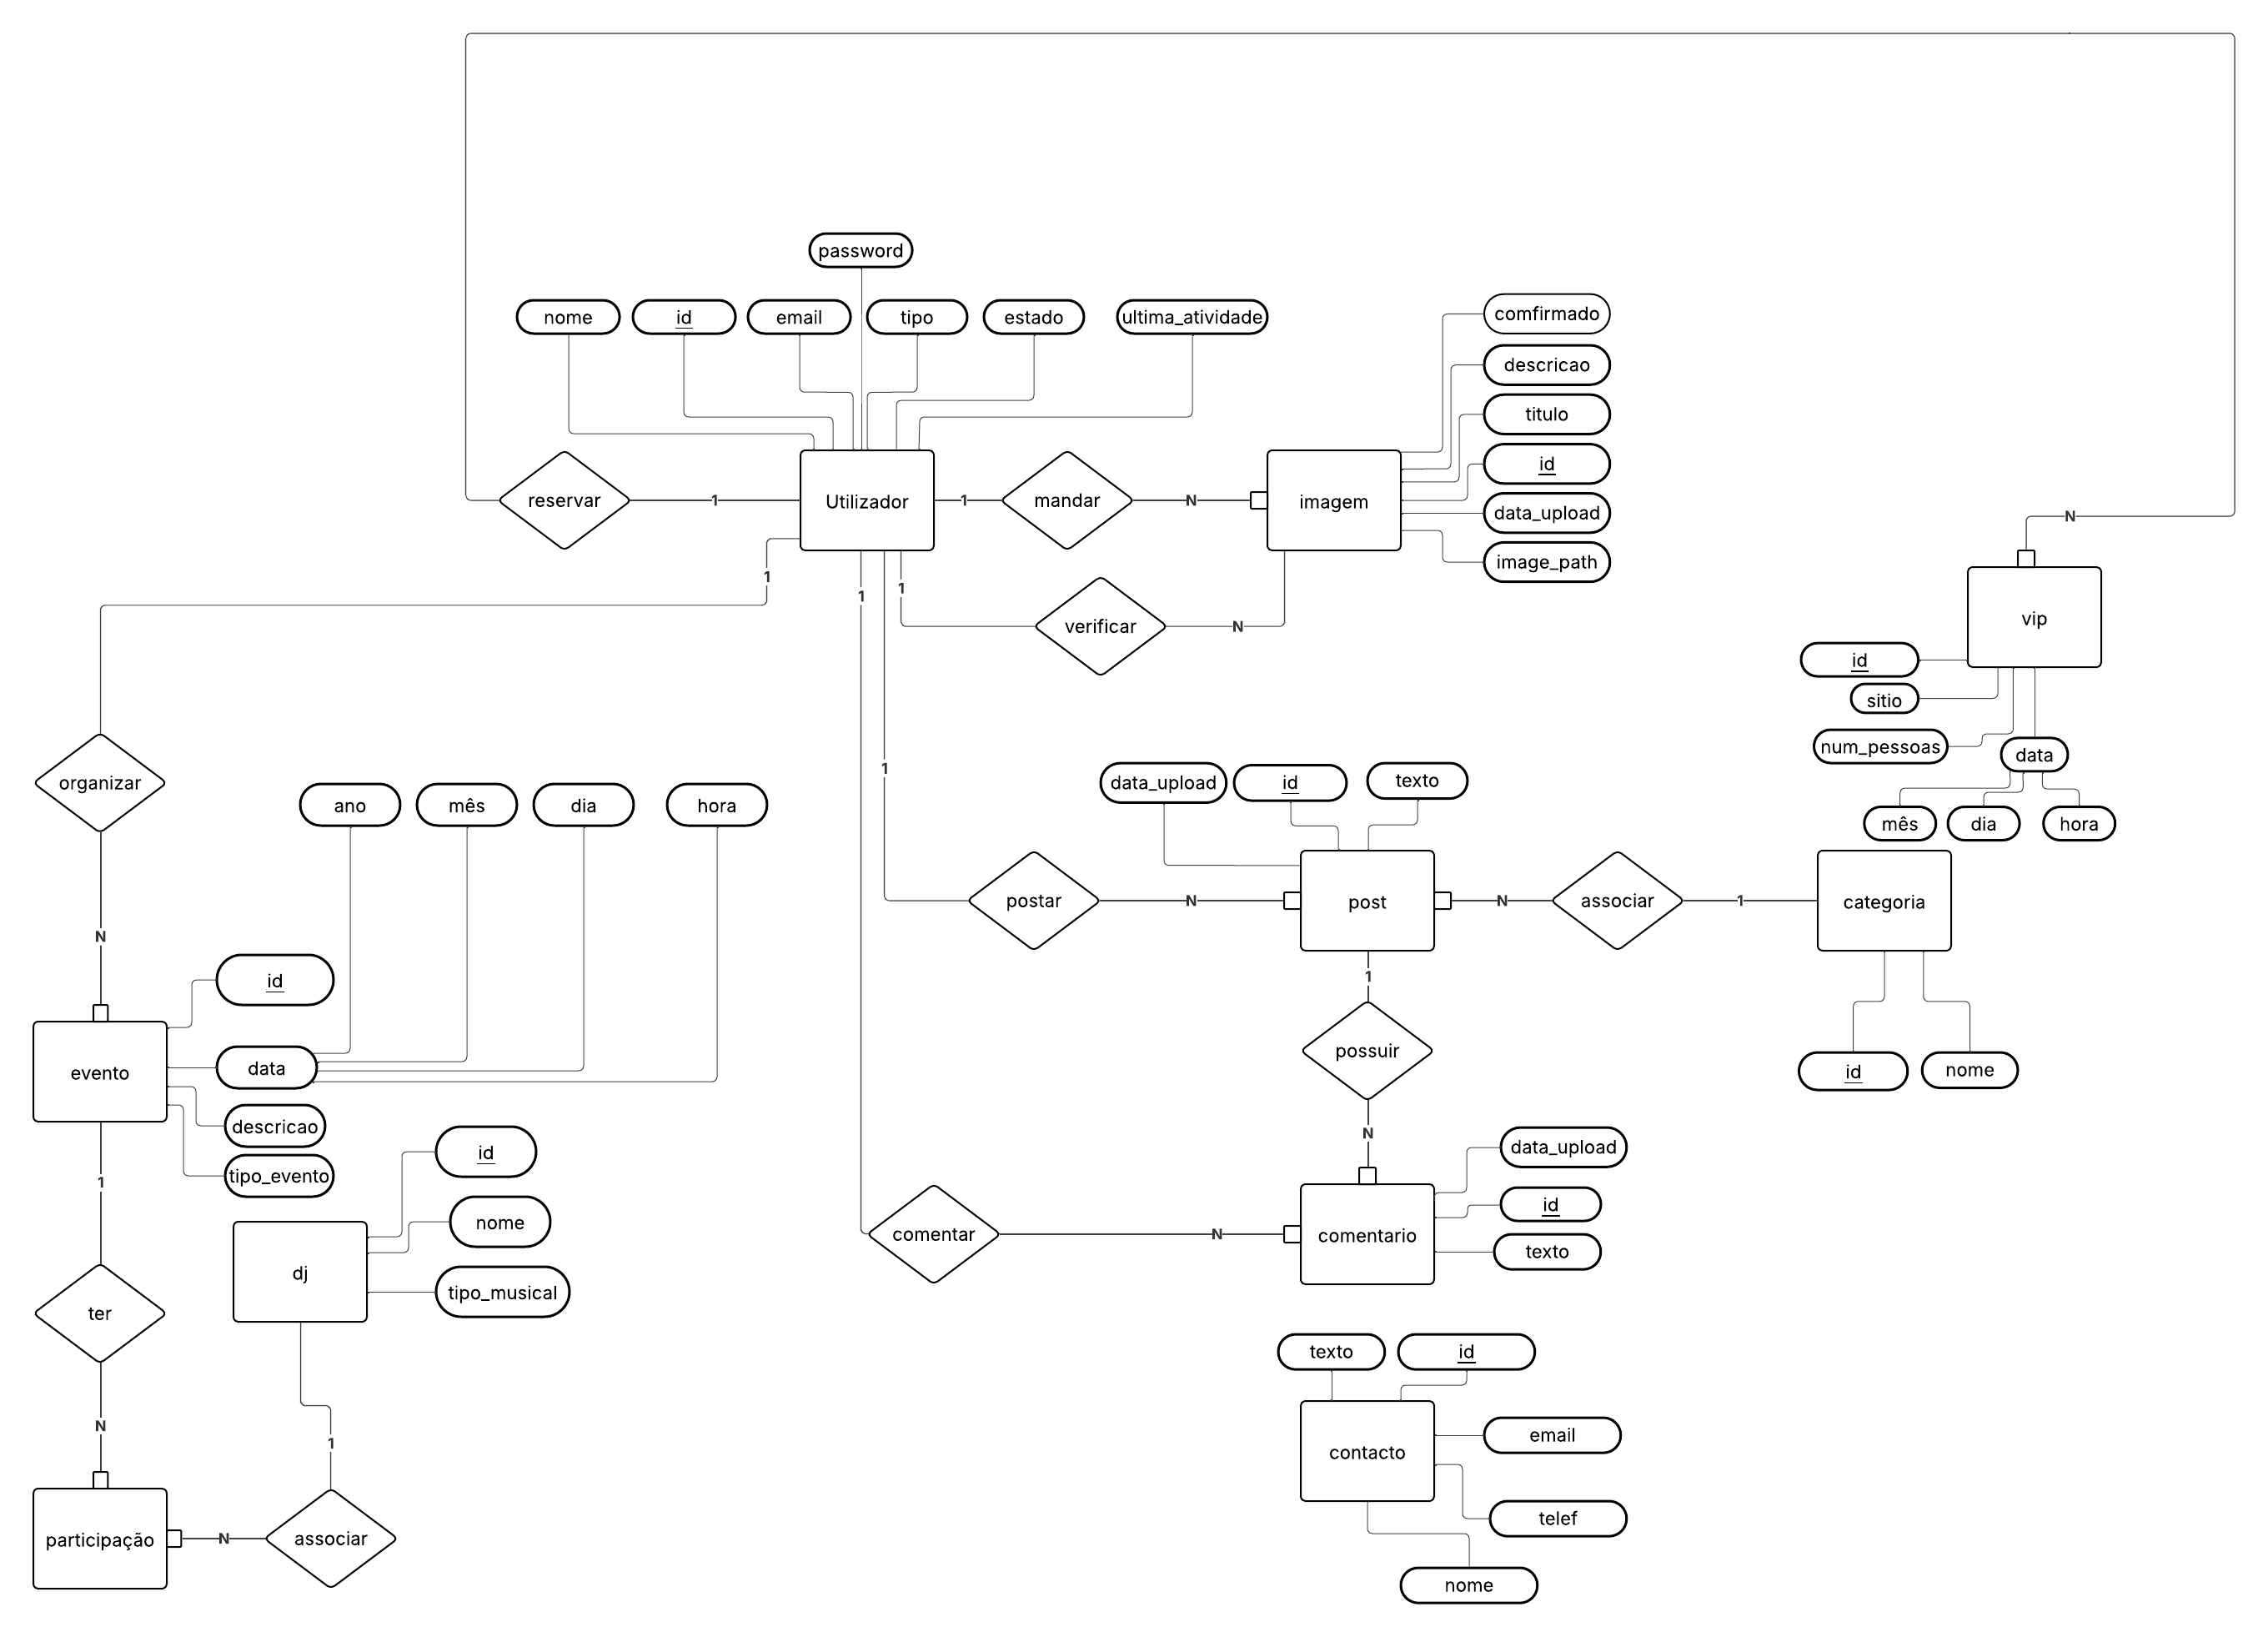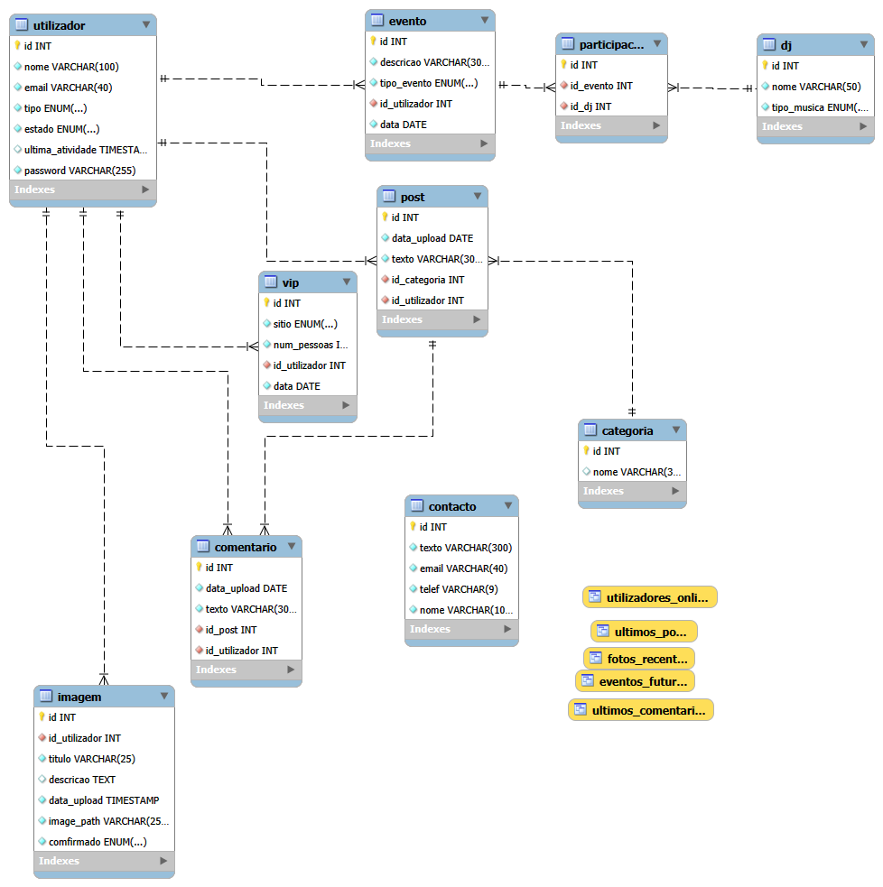
2. **Descrição do sistema**

O H3X é um website onde o utilizador pode ver eventos, contactar os administradores, criar posts, enviar comentários e mandar imagens para a galeria que também é visível para utilizadores não autenticados.  
Além disso é possível ver a página de eventos que é gerenciada por utilizadores de tipo administrador ou superior.

1. **Modelo Lógico**

Utilizador(id,nome,email,tipo,estado,ultima_atividade,password)

Imagem(id,id_utilizador,id_utilizador_verificar,titulo,descricao,data_upload,image_path)  
 (optou-se por adicionar id_utilizador_verificar pois simplifica o método de verificação e reduz o numero de tabelas a criar)

Post(id,data_upload,texto,id_categoria,id_utilizador)  
comentario(id,id_post,id_utilizador,data_upload,texto)

Categoria(id,nome)

contacto(id,texto,email,telef,nome)  
vip(id,sitio,num_pessoas,mês,dia,hora,id_utilizador)  
evento(id,id_utilizador,ano,mês,dia,hora,descrição,tipo_evento)  
participação(id ,id_evento,id_dj)  
dj(id,nome,tipo_musica)

1. **Dicionário de Dados**

**IMAGEM**

|  |  |  |  |  |  |
| --- | --- | --- | --- | --- | --- |
| Nome dos Campos | Descrição | Tipo de Dados | Obrigatório? | Chave Primária? | Observações |
| id | Identificador único da imagem | INT | sim | sim | Automaticamente incrementado |
| id_utilizador | Identificador único do utilizador | Auto increment | sim |  | Chave estrangeira |
| titulo | Titulo da imagem dada pelo utilizador | varchar(25) | Sim |  |  |
| descricao | Descrição da imagem escrita pelo utlizador | char(300) | não |  |  |
| data_upload | Data em que a imagem foi publicada | timestamp | sim |  | calculado |
| comfirmado |  | Enum(‘sim’,’não’,’espera’) | sim |  |  |

**Utilizador**

|  |  |  |  |  |  |
| --- | --- | --- | --- | --- | --- |
| Nome dos Campos | Descrição | Tipo de Dados | Obrigatório? | Chave Primária? | Observações |
| id | Identificador único do utilizador | INT | Sim | sim | Automaticamente incrementado |
| nome | Nome completo do utilizador | Varchar(100) | Sim |  |  |
| Email | Endereço de email do utilizador | Varchar(40) | Sim |  | único |
| Tipo | Tipo de utilizador(cliente,funcionário,administrador) | Enum(‘cliente’,’funcionario’,administrador’) | Sim |  |  |
| Estado | Estado atual do utilizador(online/offline) | Enum(‘online’,’offline’) | Sim |  |  |
| Ultima_atividade | Hora da ultima atividade do utilizador | timestamp | não |  | calculado |
| password |  | Varchar(255) | sim |  |  |

**Post**

|  |  |  |  |  |  |
| --- | --- | --- | --- | --- | --- |
| Nome dos Campos | Descrição | Tipo de Dados | Obrigatório? | Chave Primária? | Observações |
| id |  | INT | Sim | sim | Automaticamente incrementado |
| Data_upload |  | DATE | Sim |  |  |
| texto |  | Varchar(300) | Sim |  |  |
| Id_categoria |  | INT | Sim |  | Chave estrangeira |
| Id_utilizador |  | INT | sim |  | Chave estrangeira |

**comentario**

|  |  |  |  |  |  |
| --- | --- | --- | --- | --- | --- |
| Nome dos Campos | Descrição | Tipo de Dados | Obrigatório? | Chave Primária? | Observações |
| id |  | INT | Sim | sim | Automaticamente incrementado |
| Data_upload |  | DATE | Sim |  |  |
| texto |  | Varchar(300) | Sim |  |  |
| Id_post |  | INT | Sim |  | Chave estrangeira |
| Id_utilizador |  | INT | sim |  | Chave estrangeira |

**categoria**

|  |  |  |  |  |  |
| --- | --- | --- | --- | --- | --- |
| Nome dos Campos | Descrição | Tipo de Dados | Obrigatório? | Chave Primária? | Observações |
| id |  | INT | Sim | sim | Automaticamente incrementado |
| nome |  | Varchar(30) | não |  |  |

**contacto**

|  |  |  |  |  |  |
| --- | --- | --- | --- | --- | --- |
| Nome dos Campos | Descrição | Tipo de Dados | Obrigatório? | Chave Primária? | Observações |
| id |  | INT | Sim | sim | Automaticamente incrementado |
| texto |  | Varchar(300) | Sim |  |  |
| email |  | Varchar(100) | sim |  |  |
| telef |  | Char(9) | sim |  |  |
| nome |  | Varchar(40) | sim |  |  |

**vip**

|  |  |  |  |  |  |
| --- | --- | --- | --- | --- | --- |
| Nome dos Campos | Descrição | Tipo de Dados | Obrigatório? | Chave Primária? | Observações |
| id |  | INT | Sim | sim | Automaticamente incrementado |
| sitio |  | Enum(‘mesa1’,’mesa2’,…) | Sim |  |  |
| Num_pessoas |  | INT | Sim |  |  |
| Id_utilizador |  | INT | sim |  | Chave estrangeira |
| data |  | DATE | sim |  |  |

**evento**

|  |  |  |  |  |  |
| --- | --- | --- | --- | --- | --- |
| Nome dos Campos | Descrição | Tipo de Dados | Obrigatório? | Chave Primária? | Observações |
| id |  | INT | Sim | sim | Automaticamente incrementado |
| Descrição |  | Varchar(300) | Sim |  |  |
| Tipo_evento |  | Enum(‘rock’,’metal’,’techno’,…) | Sim |  |  |
| data |  | DATE | Sim |  |  |
| Id_utilizador |  | INT | sim |  | Chave estrangeira |

**participacao**

|  |  |  |  |  |  |
| --- | --- | --- | --- | --- | --- |
| Nome dos Campos | Descrição | Tipo de Dados | Obrigatório? | Chave Primária? | Observações |
| id |  | INT | Sim | sim | Automaticamente incrementado |
| Id_dj |  | INT | Sim |  | Chave estrangeira |
| Id_evento |  | INT | Sim |  | Chave estrangeira |

**dj**

|  |  |  |  |  |  |
| --- | --- | --- | --- | --- | --- |
| Nome dos Campos | Descrição | Tipo de Dados | Obrigatório? | Chave Primária? | Observações |
| id |  | INT | Sim | sim | Automaticamente incrementado |
| Nome |  | Varchar(50) | Sim |  |  |
| Tipo_musical |  | Enum(‘rock’,’metal’,’techno’,…) | Sim |  |  |

**5)Scripts**

CREATE DATABASE IF NOT EXISTS h3x_db;

USE h3x_db;

CREATE TABLE IF NOT EXISTS utilizador (

id INT PRIMARY KEY AUTO_INCREMENT,

nome VARCHAR(100) NOT NULL,

email VARCHAR(40) NOT NULL UNIQUE,

tipo ENUM('cliente', 'funcionario', 'administrador') NOT NULL,

estado ENUM('online', 'offline') NOT NULL,

ultima_atividade TIMESTAMP,

password VARCHAR(255) NOT NULL

) ENGINE=InnoDB;

CREATE TABLE IF NOT EXISTS imagem (

id INT PRIMARY KEY AUTO_INCREMENT,

id_utilizador INT NOT NULL,

titulo VARCHAR(25) NOT NULL,

descricao TEXT(300),

data_upload TIMESTAMP NOT NULL,

image_path VARCHAR(255) NOT NULL,

comfirmado enum('sim','nao','espera') NOT NULL,

FOREIGN KEY (id_utilizador) REFERENCES utilizador(id)

) ENGINE=InnoDB;

CREATE TABLE IF NOT EXISTS categoria (

id INT PRIMARY KEY AUTO_INCREMENT,

nome VARCHAR(30)

) ENGINE=InnoDB;

CREATE TABLE IF NOT EXISTS post (

id INT PRIMARY KEY AUTO_INCREMENT,

data_upload DATE NOT NULL,

texto VARCHAR(300) NOT NULL,

id_categoria INT NOT NULL,

id_utilizador INT NOT NULL,

FOREIGN KEY (id_categoria) REFERENCES categoria(id),

FOREIGN KEY (id_utilizador) REFERENCES utilizador(id)

) ENGINE=InnoDB;

CREATE TABLE IF NOT EXISTS comentario (

id INT PRIMARY KEY AUTO_INCREMENT,

data_upload DATE NOT NULL,

texto VARCHAR(300) NOT NULL,

id_post INT NOT NULL,

id_utilizador INT NOT NULL,

FOREIGN KEY (id_post) REFERENCES post(id),

FOREIGN KEY (id_utilizador) REFERENCES utilizador(id)

) ENGINE=InnoDB;

CREATE TABLE IF NOT EXISTS evento (

id INT PRIMARY KEY AUTO_INCREMENT,

descricao VARCHAR(300) NOT NULL,

tipo_evento ENUM('rock', 'metal', 'techno') NOT NULL,

id_utilizador INT NOT NULL,

data DATE NOT NULL,

FOREIGN KEY (id_utilizador) REFERENCES utilizador(id)

) ENGINE=InnoDB;

CREATE TABLE IF NOT EXISTS vip (

id INT PRIMARY KEY AUTO_INCREMENT,

sitio ENUM('mesa1', 'mesa2', 'mesa3', 'mesa4', 'mesa5') NOT NULL,

num_pessoas INT NOT NULL,

id_utilizador INT NOT NULL,

data DATE NOT NULL,

FOREIGN KEY (id_utilizador) REFERENCES utilizador(id)

) ENGINE=InnoDB;

CREATE TABLE IF NOT EXISTS contacto (

id INT PRIMARY KEY AUTO_INCREMENT,

texto VARCHAR(300) NOT NULL,

email VARCHAR(40) NOT NULL,

telef VARCHAR(9) NOT NULL,

nome VARCHAR(100) NOT NULL

);

CREATE TABLE IF NOT EXISTS dj (

id INT PRIMARY KEY AUTO_INCREMENT,

nome VARCHAR(50) NOT NULL,

tipo_musica ENUM('rock', 'metal', 'techno') NOT NULL

) ENGINE=InnoDB;

CREATE TABLE IF NOT EXISTS participacao (

id INT PRIMARY KEY AUTO_INCREMENT,

id_evento INT NOT NULL,

id_dj INT NOT NULL,

FOREIGN KEY (id_evento) REFERENCES evento(id),

FOREIGN KEY (id_dj) REFERENCES dj(id)

) ENGINE=InnoDB;

INSERT INTO utilizador (nome, email, tipo, estado, ultima_atividade, password) VALUES

('Ana Sousa', 'ana.sousa@email.com', 'cliente', 'online', CURRENT_TIMESTAMP, 'password123'),

('Pedro Martins', 'pedro.m@email.com', 'funcionario', 'offline', '2023-06-10 09:00:00', 'func1234'),

('Admin', 'admin@h3x.com', 'administrador', 'online', CURRENT_TIMESTAMP, 'adminH3X!');

INSERT INTO categoria (nome) VALUES

('Eventos'),

('Fotografia');

INSERT INTO imagem (id_utilizador, titulo, descricao, data_upload, image_path) VALUES

(1, 'Festival Verão', 'Foto do palco principal', CURRENT_TIMESTAMP, 'galeria/festival1.jpg'),

(2, 'DJ Principal', 'Foto durante atuação', CURRENT_TIMESTAMP, 'galeria/dj1.jpg');

INSERT INTO post (data_upload, texto, id_categoria, id_utilizador) VALUES

('2023-06-15', 'Novo evento confirmado para Julho!', 1, 2),

('2023-06-16', 'Qual é o vosso artista favorito?', 2, 1);

INSERT INTO comentario (data_upload, texto, id_post, id_utilizador) VALUES

('2023-06-15', 'Este dj é muito bom!', 1, 1),

('2023-06-16', 'Não gostei deste Post.', 2, 3);

INSERT INTO evento (descricao, tipo_evento, data,id_utilizador) VALUES

('Festival de Verão 2023', 'techno', '2023-07-20',1),

('Noite de Rock Clássico', 'rock', '2023-08-05',3);

INSERT INTO dj (nome, tipo_musica) VALUES

('DJ Mark', 'techno'),

('Banda The Rocks', 'rock');

INSERT INTO participacao (id,id_evento, id_dj) VALUES

(1,1, 1),

(2,2, 2);

INSERT INTO vip (sitio, num_pessoas, id_utilizador, data) VALUES

('mesa1', 4, 1, '2023-07-20'),

('mesa2', 2, 3, '2023-08-05');

INSERT INTO contacto (id,texto,email,telef,nome) VALUES

(1,'Como fazer reserva vip?', 'rafaelsantos@gmail.com','123456789','Rafael Santos'),

(2,'Problema no upload de fotos', 'saramar@gmail.com','912503682','Sara Margarida');

CREATE OR REPLACE VIEW utilizadores_online AS

SELECT id, nome, email, tipo

FROM utilizador

WHERE estado = 'online'

ORDER BY nome DESC;

CREATE OR REPLACE VIEW ultimos_posts AS

SELECT texto, data_upload

FROM post

ORDER BY data_upload DESC ;

CREATE OR REPLACE VIEW eventos_futuros AS

SELECT id, descricao, tipo_evento, data

FROM evento

WHERE data >= CURDATE()

ORDER BY data;

CREATE OR REPLACE VIEW fotos_recentes AS

SELECT titulo, data_upload

FROM imagem

ORDER BY data_upload DESC;

CREATE OR REPLACE VIEW ultimos_comentarios AS

SELECT texto, data_upload

FROM comentario

ORDER BY data_upload DESC ;

SELECT * FROM utilizadores_online;

SELECT * FROM eventos_futuros;

SELECT * FROM utilizador;

SELECT * FROM imagem;

SELECT * FROM post;

SELECT * FROM comentario;

SELECT * FROM evento;

SELECT * FROM vip;

SELECT * FROM contacto;

SELECT * FROM categoria;

SELECT * FROM dj; 